Ők voltak az igazi „aranyemberek”, akik nélkül nem állna a Lánchíd

ORIGO2019.11.09. 09:41
A mára már elfeledett, ám egykor dúsgazdag Sina család nélkül nem biztos, hogy ma állna a Lánchíd és a Magyar Tudományos Akadémia. Rövid idő alatt rendkívüli módon meggazdagodtak, mintaként szolgáltak Jókai Mór Az aranyember című regényéhez is. A dinasztia mesés vagyonát azonban az utódok később az utolsó fillérig eltapsolták, így rövid idő alatt eltűnt a 19. század legnagyobb családi cégbirodalma.
A hodosi és kizdiai báró Sina család egy mára már kihalt, görög származású, gazdag bankárfamília, amely magyar főnemesi címmel is rendelkezett. Az egykori Török Birodalomban, de a mai Albánia területén található Moschopolis (Voskopoja) városából származnak – olvasható Basics Beatrix: Az „aranyemberek" - A Sina család című könyvében.
A Sina család a maga idejében a Habsburg Birodalom legfontosabb gabona- és gyapjúszállítója volt.
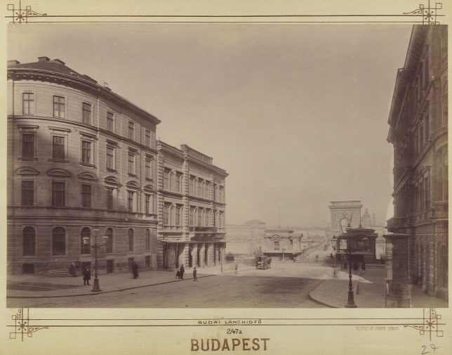A Lánchíd egy 1900. márciusa körül készült felvételen FORRÁS: FORTEPAN / BUDAPEST FŐVÁROS LEVÉLTÁRA
Bankárként is jelentősnek számítottak, s ennek elismerése volt nemesi címük, amit I. Ferenc császár és magyar király adományozott nekik 1818-ban, majd 1832-ben megerősített.

Menekülés furcsa körülmények között Törökországból
Vagyonukat mai értéken nehéz lenne megbecsülni, hiszen a vagyonbecslés bonyolult számítások eredménye, és soha nem pontos. Még nehezebb pontosnak lenni, ha visszalépünk néhány évszázadot, ugyanis a régi pénzösszegek mai értékben való kifejezése közel sem egyértelmű. Az egykori gyárosok és a bankárok vagyonát lehet a legnehezebben meghatározni, mert a magán- és üzleti vagyon nem vált el egymástól.
Például egymillió aranykorona (305 kilogramm színarany) a múlt század elején, vagy egymillió pengő (elvileg 262 kilogramm színarany) a harmincas évek közepén vásárlóértékben jóval több volt, mint manapság egymilliárd forint – mai átlagáron 216 kilogramm színarany –, nem beszélve a vagyoni értékről. Jóval kevesebb ember, illetve család is mondhatott magáénak ekkora összeget, igaz, a századelő Magyarországának összesített GDP-je sem volt több mint a mai GDP egyharmada. A hazai nagypolgárság száma ebben az időben mintegy ezer családra tehető, kezükben kiemelkedő nagyságú vagyon és befolyás összpontosult.
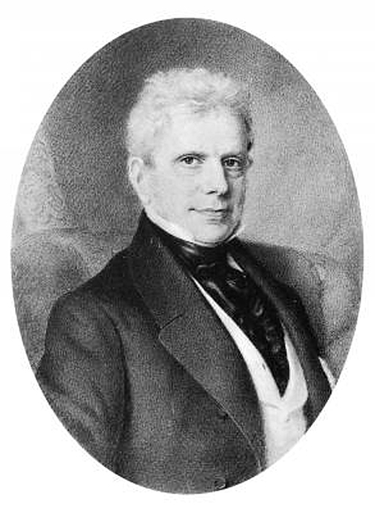Sina György bankár, nagybirtokos és mecénás: az Osztrák Nemzeti Bank igazgatója, Görögország bécsi főkonzulja. FORRÁS: WIKIPEDIA
Ide kívánkozik Jókai Mór 1872-ben elkészült, „Az aranyember" című regénye, amelynek főszereplője, Timár Mihály egyszerű hajóbiztosból lett mesés gazdagságú kereskedő, nemesi előnévvel. A meggazdagodás felé tett első lépés ugyan nem volt teljesen tisztességes, hiszen a szultán elől menekülő és öngyilkosságot választó Ali Csorbadzsi elrejtett kincseit nem adta át az örökösnőnek, Tímeának. Timár Mihály karaktere azonban nem egyszerű romantikus írói fikció, több ihletője is lehetett a kortársak között. A Sina családról akkoriban keringő szóbeszéd valószínűleg meghatározó volt a regény motívumaiban – emeli ki a Növekedés.hu e témát feldolgozó írása.
De nézzük, hogyan alapozták meg a gazdagságukat a Sinák Magyarországon?
Érdekes életrajzi adalék, hogy az 1783-ban született Sina György apja korábban mesés vagyonnal menekült el a török által megszállt szülővárosából és emiatt a törökök többször is kérték kiadatását. A Bécsben, majd Pesten hirtelen karriert csináló Sina család terményekkel kereskedett, bankházat alapított. A császári udvar is a családi vagyont megalapozó Sina György üzletfelei közé tartozott. I. Ferenc érdemei elismeréseként 1818-ban osztrák, majd négy évvel később magyar bárói címet és Temes megyei birtokokat adományozott neki.
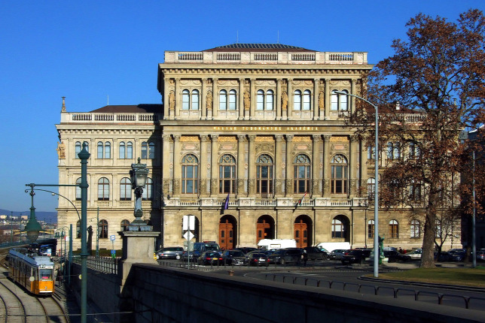Sina György hatalmas összeget, 80 ezer forintot ajánlott fel a Magyar Tudományos Akadémia megépítésére FORRÁS: MTI/JÁSZAI CSABA
Összesen 240 ezer hold birtokosa lett, azaz nagyobb területen gazdálkodott, mint az Esterházyak. Egy magyarországi görög arisztokrata lányt, Derra Katalint vett el feleségül, és házasságukból 1810-ben született meg egyetlen fiuk, Simon. A családnak palotája volt Bécsben és Velencében, de ennek ellenére tartósan Gödöllőn telepedtek le.

A magyar gazdaság egyik motorja
Sina György a magyar gazdasági fejlődés egyik motorjának számított. Ezt bizonyítja, hogy a Lánchíd legfőbb finanszírozója maga a báró volt. Bankárként ő alapította a Lánchíd Részvénytársaságot is, hogy az építkezések centralizáltan menjenek. Mindezért cserébe 87 évre hídvám-szedési jogot kapott. Érdekesség, hogy a bécsi Salomon Rothschild, valamint a pesti Wodianer Sámuel és Fia bankház később szintén társult a vállalatba, ők együttesen az 1839-től kiadott részvények egyharmadát vették meg, míg Széchenyi azok 3 százalékát. A többi kiadást Sina maga fizette. A híd 13-szor annyiba került, mint amennyibe az ezzel egy időben épült Nemzeti Múzeum. Ám Sináék társulása csak 20 évig tartott, mert az 1867-es kiegyezés után a magyar kormány megváltotta a hidat.
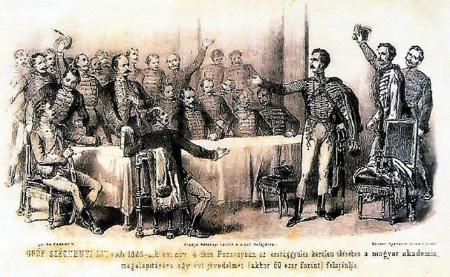Gróf Széchenyi István az 1825 országgyűlésen Pozsonyban felajánlja egy évi jövedelmét a Magyar Tudományos Akadémia megalapítására FORRÁS: WIKIPEDIA
De Sina György mecenatúrája ezzel messze nem ért véget. A bőkezű arisztokrata óriási összeget, 80 ezer forintot ajánlott fel a Magyar Tudományos Akadémia megépítésére is. Ez volt a legnagyobb magánadomány, amit az akadémi létrehozására felajánlottak.
Sina György mindezeken kívül részt vett a Duna Gőzhajózási Társaság megalapításában, ötven gőzhajójuk járt Bécsből és Pest-Budáról a Fekete-tengeren át a török kikötőkig. Mint Széchenyi István barátja és magánvagyonának kezelője, aktívan részt vett a gróf legfontosabb álmainak megvalósításában. Részese volt a Tisza szabályozásának, a Duna-Tisza csatorna és a budai hengermalom építésének, valamint a magyar vasúti hálózat kiépítésének is. Az ő pénzéből jelentek meg a kor legfontosabb folyóiratai, a Gazdasági Lapok és a Budapesti Szemle – sorolja a Növekedés.hu cikke.

Magyarrá akart válni a török bazáros
Sina György még egyfajta Habsburg Birodalmi világpolgárnak tekintette magát. Nem úgy fia, Simon, aki különös vonzalmat érzett a monarchia "rebellis" népe, a magyarok iránt. Amikor édesapja, György 1856-ban meghalt, szinte Bécs egész lakossága ott tolongott a gyászmenetben. A temetésen tiszteletét tette Deák Ferenc is, akitől a mesés vagyon 46 éves örököse azt kérte, hogy „legyen vezére s tanácsadója a magyar hazafiság pályáján, mert ő inkább akar lenni magyar nagybirtokos és hazafi, mint üzletember és világpolgár".
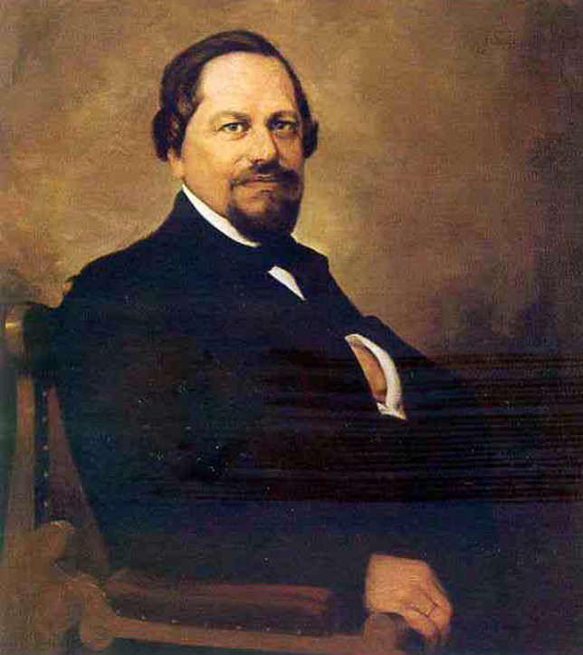Báró hodosi és kizdiai Sina Simon (Bécs, 1810. augusztus 15. – Bécs, 1876. április 15.) FORRÁS: WIKIPEDIA
Rejtély, miért akart a görög-aromán-osztrák férfi mindenáron magyarrá lenni, hiszen apja Bécs mellett Itáliában, Franciaországban és Angliában taníttatta, s csak a nyarakat töltötte a család simontornyai birtokán. Ő is egy magyarországi görög földbirtokos család lányát vette el: Ghyka (Gyika) Iphigenia öt lányt és egy fiút szült neki. Hamarosan azonban tragédia árnyékolta be a család életét: előbb az egyik kislány, majd nem sokkal később a kisfiú is meghalt váratlan betegségben.
Talán ez is hozzájárult, hogy Sina Simon egyre inkább a jótékonykodásra kezdett koncentrálni. Minden, erre irányuló szándék ellenére a Sina családot nem fogadták be a magyar nemesek. Pedig Simon úgy tervezte, hogy lányait magyar főúri családok fiaihoz adja feleségül, hogy ezzel biztosítsa a család teljesen magyarrá válását. Ezt a szándékát a magyar arisztokrácia elutasította: amikor Gödöllőn táncmulatságot rendezett, alig érkeztek látogatók. A magyar főnemesek rangon alulinak tartották, hogy olyan családba házasodjanak be, ahol a nagyszülők még „török bazárosok" voltak.

Végzetszerűen rossz házasságok sora
Sina Simon nagyon csalódott volt a sértésnek is beillő fiaskó után. Családjával együtt elutazott Gödöllőről, és soha nem tért vissza. Néhány évvel később a kastélyt is eladta. Négy lányának a magyar királyné, Erzsébet segített férjet találni, mindegyiküket európai arisztokraták vették el. Sina érdeklődése Görögország felé fordult, ahol jobban megbecsülték. A görög akadémia felépítése után ő finanszírozta az athéni csillagvizsgáló megalapítását is, amiért a hálás görög csillagászok krátert neveztek el róla a Holdon.
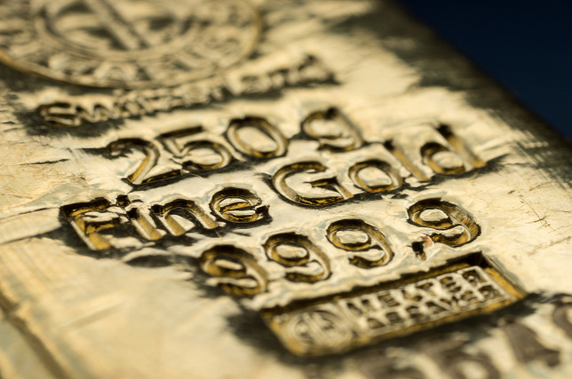Rossz házasságok miatt a Sina család egész vagyona rövid idő alatt szertefoszlott FORRÁS: SHUTTERSTOCK
Apja után a második legnagyobb magyar mecénás 1876-ban, 65 évesen halt meg bécsi otthonában, néhány évvel később felesége is követte. A Növekedés.hu hivatkozik a BBC feljegyzéseire, amelyek szerint Sina Simon lányai szinte végzetszerűen rossz házasságokat kötöttek. A legidősebb, Anasztázia egy nőcsábász osztrák báróhoz ment hozzá, akitől később elvált, örökségét pedig jótékony célokra fordította.
Eleni egy görög herceg felesége lett, férjével együtt rulett-függővé váltak, és egész egyszerűen eljátszották vagyonukat. Iphigeniát egy francia arisztokrata vette el, aki szintén féktelen játékszenvedélyének hódolva apasztotta a Sina-örökséget, amíg meg nem halt fiatalon, vérbajban. Irene a görög miniszterelnök fiához ment hozzá, akit később elhagyott, majd vagyonát görögországi régészeti kutatásokra fordította.
Így esett, hogy Sina Simon halála után néhány évvel nyomtalanul eltűnt a 19. század legnagyobb családi cégbirodalma. Leányági leszármazottaik ugyanakkor neves görög és német családok tagjaiként ma is élnek.

